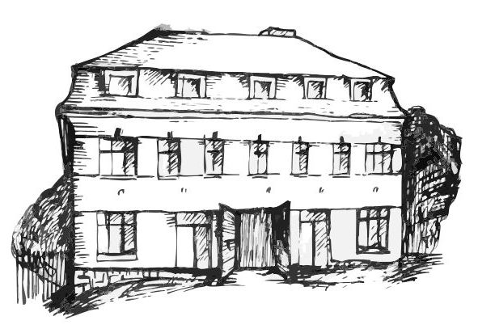 | Stacionář sv. Anežky České  pro seniory  Farní charita Beroun  Dům Charity, Cajthamlova 169, 266 01 Beroun | 
program
16. prosince – 20. prosince 2013

pondělí 16. 12. • 10,00 h – vystoupení dětí z MŠ Husova
• 11,00 h – cvičení s masážními míčky
• 11,30 h – co je nového, čtení tisku, křížovka
• 13,30 h – zdobení vánočního stromečku
úterý 17. 12. • 10,00 h – cvičení
• 10,30 h – zpívání s panem Jiřím Šafránkem
• 11,30 h – co je nového, čtení tisku, křížovka
• 13,30 h – angličtina
• 13,30 h – Bingo + společenské hry
středa 18. 12. • 10,00 h – cvičení se stuhami
• 10,30 h – vánoční hitparáda
• 11,30 h – co je nového, čtení tisku, křížovka
• 13,30 h – slepování cukroví
čtvrtek 19. 12. • 10,00 h – cvičení
• 10,30 h – povídání a procvičování paměti na téma „Vánoce“
• 11,30 h – co je nového, čtení tisku, křížovka
• 13,30 h – promítání filmu
pátek 20. 12. • 10,00 h – cvičení s masážními míčky
• 10,30 h – společenské hry
• 11,30 h – co je nového, čtení tisku, křížovka
• 13,30 h – „Vánoční kavárnička“

